2020年秋季新生缴费操作流程

（10月1日至10月3日完成，贷款学生不要在平台缴费）

1.打开统一公共支付平台入口（http://pay.ahzwfw.gov.cn）

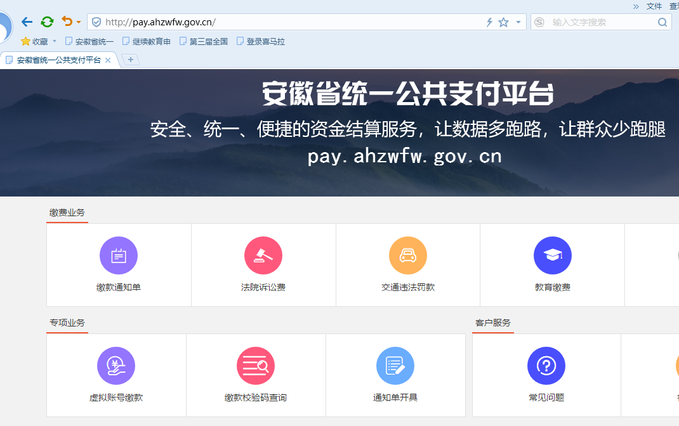

2.点击教育缴费

3.点击按学生编号查询
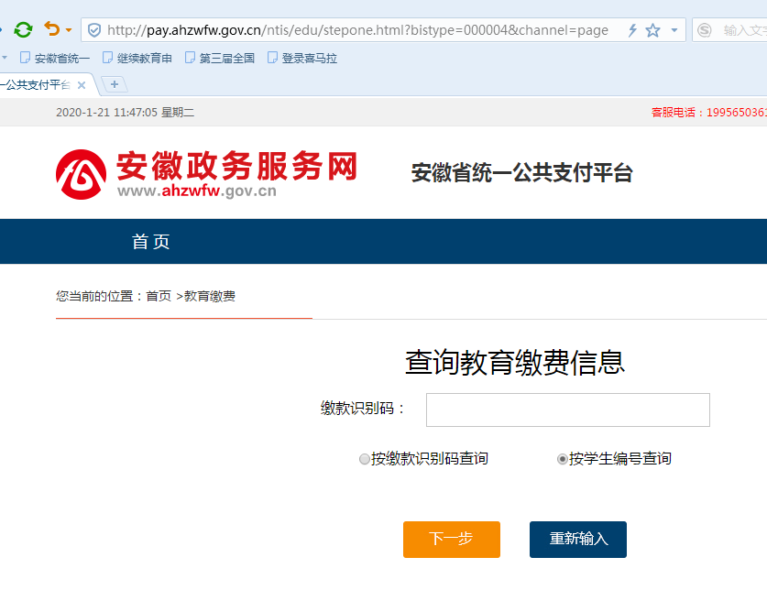
4.点击安徽省安庆市安庆市本级、桐城师范高等专科学校（弹出来的有两个桐城师范高等专科学校，第一次出现的是初专，第二次出现的高专）、学年2020年第1学期，学生编号是本人身份证号码。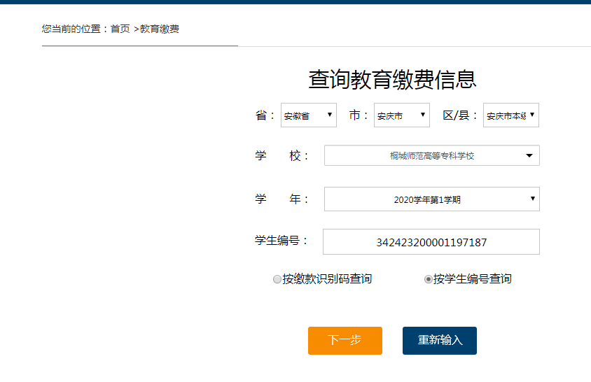

5.点击下一步

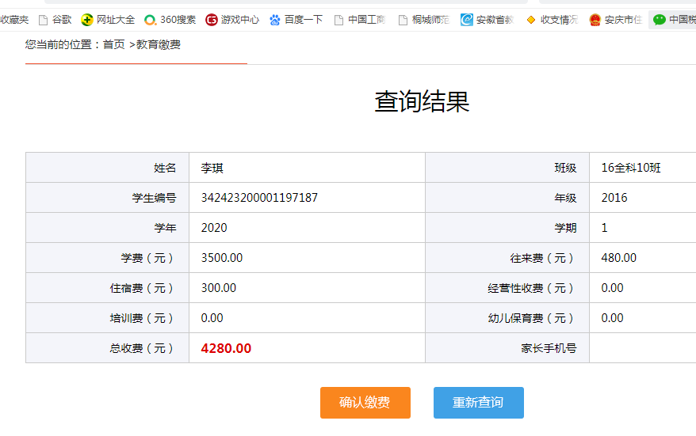

6.确认缴费（微信/支付宝任选）

